ОТЧЕТ

Главы Администрации Егорлыкского сельского поселения

об итогах работы муниципалитета за 1-е полугодие 2024 года и планах на 2-е полугодие 2024 года

# Уважаемые жители Егорлыкского сельского поселения!

В соответствии с Федеральным законом от 06 октября 2003 года № 131-ФЗ «Об общих принципах организации местного самоуправления в Российской Федерации» и поручением Губернатора Ростовской области Главы администраций городских и сельских поселений отчитываются о деятельности муниципалитетов по итогам каждого полугодия и по итогам года.

По итогам 2023 года я отчитывался 10 февраля текущего года в большом зале РКД «Родина», где были подведены итоги за прошедший год, а также озвучены перспективы и задачи Администрации Егорлыкского СП на 2024 год.

Итак, половина года завершена и можно подвести предварительные итоги и проанализировать – что из намеченного уже сделано, а что еще только предстоит выполнить за оставшийся период этого года.

Обращаю ваше внимание, что отчетный доклад по итогам 1-го полугодия был опубликован на официальном сайте Администрации Егорлыкского СП 10 июля текущего года. А это значит, что каждый житель сельского поселения имел возможность заблаговременно ознакомиться с текстом доклада, проанализировать основные цифры и результаты деятельности муниципалитета, а затем задать свой вопрос или высказать предложение по телефону либо по электронной почте.

* * *

Вся работа Администрации Егорлыкского СП в отчетном периоде была направлена на исполнение полномочий, предусмотренных 131-м Федеральным законом «Об общих принципах организации местного самоуправления в Российской Федерации» и Уставом поселения. Это, прежде всего, формирование и исполнение бюджета, благоустройство территории, развитие инфраструктуры, обеспечение жизнедеятельности поселения, работа по предупреждению и ликвидации последствий ЧС, обеспечение первичных мер пожарной безопасности, работа с обращениями граждан и многое другое. Все эти полномочия осуществляются путем организации повседневной работы Администрации, подготовки нормативных документов, осуществления личного приема граждан Главой и специалистами, рассмотрения письменных и устных обращений.

# Бюджет, налоги

Подводя итоги работы администрации Егорлыкского сельского поселения за 1 полугодие 2024 года необходимо отметить, что главным финансовым инструментом для достижения стабильности социально-экономического развития поселения, безусловно, служит бюджет. От того, насколько активно он пополняется, зависит решение текущих задач, а также направления дальнейшего развития территории. Бюджет Егорлыкского СП на 2024 год был сформирован в установленные законодательством сроки и утвержден решением Собрания депутатов Егорлыкского СП в конце декабря 2023 года.

За первое полугодие 2024 года в бюджет поступило собственных налоговых и неналоговых доходов 21 миллион 866,5 тысяч рублей, что составляет всего 37,5 % от плановых назначений.

Основой собственных налоговых доходов поселения являются: земельный налог, налог на имущество физических лиц, Единый сельхозналог и налог на доходы физических лиц.

Ситуация по собираемости различных видов налогов неоднозначна. К примеру, на протяжении многих лет в 1-м полугодии очень слабо поступают в бюджет земельный налог и налог на имущество физических лиц. Это связано с тем, что срок уплаты данных налогов законодательно установлен – не позднее 1 декабря. Так, за 1-е полугодие текущего года земельного налога собрано 2 млн 121,1 тысячи рублей (13,1 процента от годового плана), налог на имущество собран в сумме 330,7 тысячи рублей, что составляет 8 % от годовых назначений. Налог на доходы физических лиц исполнен в сумме 7 млн 203,8 тысячи рублей или 37,9 % от плана.

И если в прошлые годы в этой непростой ситуации выручал Единый сельскохозяйственный налог, уплаченный нашими сельхозпроизводителями, то за 1-е полугодие нынешнего года в бюджет поступило 11 миллионов 674,4 тысячи рублей этого налога, а это всего 64,5 процента годового плана. И это, учитывая, что срок уплаты Единого сельскохозяйственного налога по итогам 2023 года уже прошёл— 28 марта 2024 года.

Как вы видите, ситуация по сбору налогов непростая, но в Администрации Егорлыкского СП организована и на постоянной основе проводится большая работа с населением по активизации собираемости налогов: земельного налога, налога на имущество физических лиц, а также транспортного налога, от собираемости которого напрямую зависит строительство пешеходных дорожек, содержание и ремонт автомобильных дорог.

Распечатываются и развозятся квитанции, проводятся Координационные советы, каждому жителю сельского поселения, который обращается в муниципалитет по тому или иному вопросу, предлагается проверить свою налоговую задолженность и, если таковая имеется – оплатить ее. В результате проведенной работы за 6 месяцев года доходная часть бюджета за счет снижения недоимки в бюджет поселения была пополнена на сумму 1 миллион 191,6 тыс. рублей.

Считаем, что проводимые Администрацией организационные мероприятия по снижению уровня недоимки по налогам дадут свои положительные результаты, и план по собираемости имущественных налогов будет выполнен.

Помимо собственных доходов в бюджете поселения запланированы безвозмездные поступления из федерального бюджета и бюджета Ростовской области в размере 5 миллионов 729 тысяч рублей, в том числе:

– дотация на поддержку мер по обеспечению сбалансированности бюджетов в размере 1 миллиона, 81,6 тысячи рублей;

– субвенция на выполнение передаваемых полномочий по осуществлению первичного воинского учета в размере 1 миллиона 410,6 тысячи рублей

– межбюджетный трансферт на реализацию инициативных проектов в размере 3 миллиона 236,8 тысячи рублей.

В целом же доходы бюджета за 1 полугодие 2024 года при плановых назначениях 64 миллиона 9,5 тысячи рублей исполнены в сумме 22 миллиона 967 тысяч рублей. Процент исполнения составил 35,9 %..

# Что запланировано и сделано в 1-м полугодии 2024 года

* 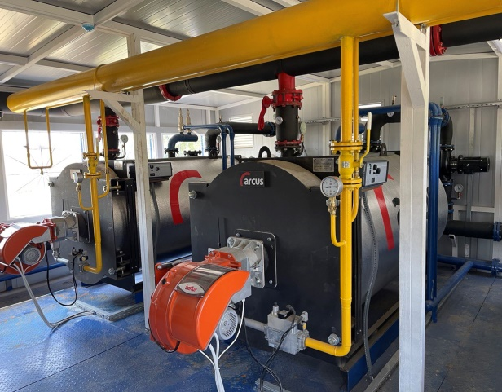Как я отмечал в своем отчете за 2023 год, в рамках реализации государственной программы Ростовской области «Обеспечение качественными жилищно-коммунальными услугами населения Ростовской области» в декабре прошлого года завершена реализация объекта: «**Строительство газовой блочно-модульной котельной в микрорайоне «Военный городок**». Совместно со специалистами администрации Егорлыкского района нами было найдено оптимальное решение по передаче нового объекта теплоснабжения из муниципальной собственности Егорлыкского сельского поселения в муниципальную собственность Егорлыкского района. Эта процедура была необходима для передачи котельной в хозяйственное ведение ЕМУП «Коммунальник» с целью ее дальнейшей эксплуатации и оказания услуг по теплоснабжению жителей Военного городка, детского сада «Жемчужинка» и водонасосной станции. В настоящее время «Коммунальником» уже выполнены пуско-наладочные работы и проведены пробные пуски, а с 01 июля новая котельная начала подавать в квартиры жителей городка и объекты соцсферы горячую воду.

Новая блочно-модульная котельная в микрорайоне «Военный городок» уже подает горячую воду

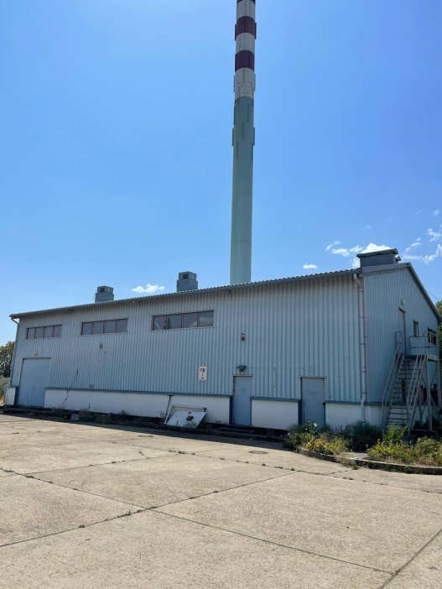18 июня текущего года Министерством обороны и Администрацией ЕСП были подписаны акты передачи здания «старой» котельной из федеральной собственности в муниципальную собственность сельского поселения. В настоящее время котельная обесточена, подача газа к ней прекращена, статус «опасного производственного объекта» снят, а Администрации района и поселения совместно решают дальнейшую судьбу здания.

Со здания старой котельной

снят статус «опасного производственного объекта»

* В рамках Губернаторского проекта поддержки местных инициатив «Сделаем вместе» завершены работы по благоустройству общественной территории – «**Автомобильная парковка вблизи Центральной районной больницы**». Общая стоимость этого объекта составила 2 миллиона 470 тысяч рублей, в том числе, 1 миллион 718,3 тысячи рублей – средства областного бюджета, 251,7 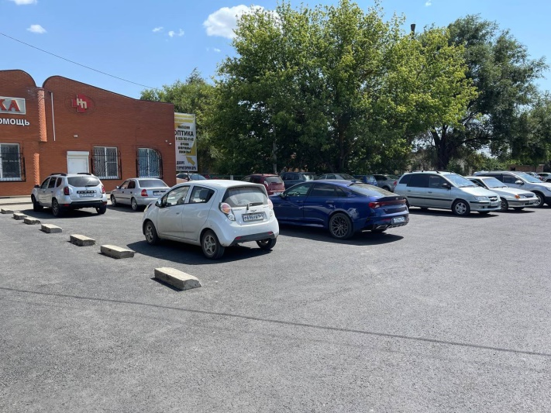тысячи рублей – средства бюджета Егорлыкского сельского поселения, 500 тысяч рублей – внебюджетные средства.

Финансовую поддержку проекту оказали ООО «Авимакс» (Максим Николаевич Авилов), ООО «Захарос» (Эдуард Захарович Осипов), Н.П. Лихачев, И.М. Ткач, Анатолий Сергеевич Калашников, Любовь Ивановна Федорченко, Н.Н. Гавриленко. Площадь асфальтобетонного покрытия парковки составила 2090 квадратных метров. За качественную и профессиональную работу Администрация ЕСП благодарит подрядчика – индивидуального предпринимателя Сергея Анатольевича Левченко.

Новую стоянку у Центральной

районной больницы уже оценили владельцы автомобилей

* Работы по благоустройству еще одной общественной территории, благоустраиваемой в рамках проектов инициативного бюджетирования – «**Детская игровая площадка в Военном городке (ул. Малькова, 5а)**» уже начаты. Подрядчиком установлено 110 погонных метров бордюрного камня, в ближайшее время ожидается поставка детского игрового оборудования. Общая стоимость этого объекта по итогам аукциона составила 1 миллион 599 тысяч рублей.

В этот проект денежные средства в размере 100 тысяч рублей внесла управляющая компания «Звезда» (директор Олег Афанасьевич Кузьменко), существенный финансовый вклад в размере 130 тысяч рублей сделал индивидуальный предприниматель Артур Аршакович Вартанян. Срок завершения работ на новой 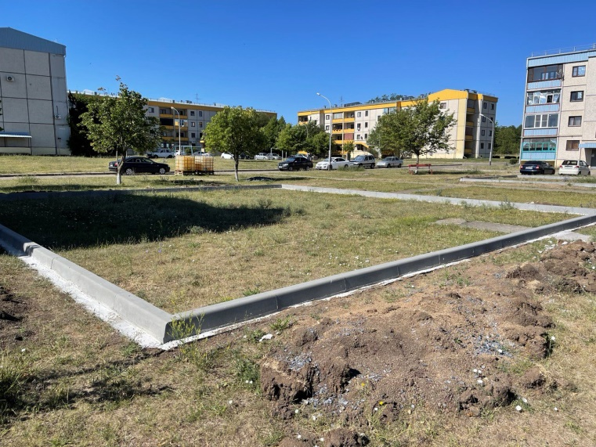детской игровой площадке в Военном городке запланирован на 01 августа текущего года. Однако никаких активных действий со стороны подрядчика на объекте в настоящее время не наблюдается. Администрация Егорлыкского сельского поселения начала претензионную работу и потребовала от исполнителя (ИП Прима И.К.) принять исчерпывающие меры, направленные на ускорение темпов производства, разработать и прислать «дорожную карту» по завершению контракта с указанием конкретных сроков выполнения работ.

На месте будущей детской площадки по улице Малькова – пока только бетонный бордюр. Начата претензионная

работа с подрядчиком…

* 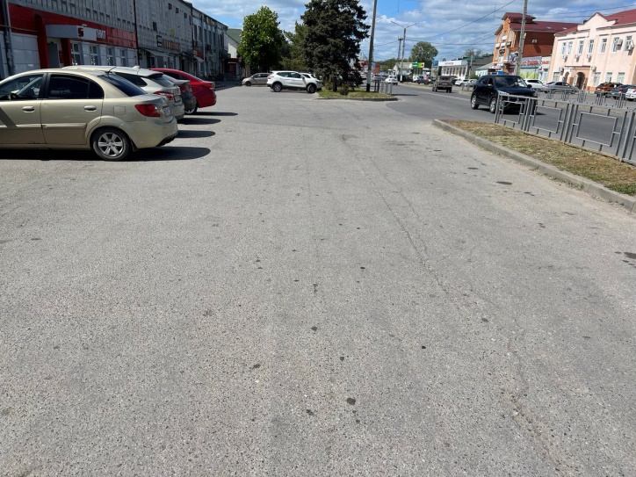В текущем году на конкурс проектов инициативного бюджетирования «Сделаем вместе» Администрация Егорлыкского СП заявила один объект и была признаны победителями. За счет субсидии из областного бюджета будет благоустроена **общественная территория (автомобильная стоянка) по ул. Ворошилова – от ул. Ленина до пер. Грицика**. По расчетам сметная стоимость благоустройства этого участка составит порядка 2 миллионов 700 (*семисот*) тыс. рублей – здесь планируется обновить асфальтобетонное покрытие парковочных зон и установить бордюры.

В самом оживленном микрорайоне станицы Егорлыкской будет оборудована новая автомобильная стоянка

Одним из ключевых условий участия в данном конкурсе было привлечение внебюджетных источников от физических и юридических лиц в размере не менее 5%. Это обязательное условие нам нужно выполнить до 20 августа текущего года и собрать необходимые денежные средства, а это – ни много ни мало – 238,5 тыс. рублей. О своей готовности принять участие в инициативном бюджетировании этого объекта уже заявили Н.П. Лихачев, А.С. Калашников, В.Г. Пивень, А.И. Пешеходько, Н.Н. Гавриленко, Э.З. Осипов, И.М. Ткач, Е.Г. Бутенко, В.Н. Черноиванов.

* Проведена работа и **в сфере электроснабжения**. Так, за прошедший период по заявкам жителей дополнительно установлено 7 светодиодных светильников, в том числе, 3 уличных светильника – по переулку Взлетному по обращению жителей Военного городка. По улице Лескова произведен монтаж 70 метров линий уличного освещения, который был необходим для установки еще двух фонарей дополнительно.

На содержание электрических сетей из бюджета ЕСП было затрачено 475 тысячи рублей – оплата за ремонт светильников, приобретение кронштейнов, блоков питания, проводов и других материалов, необходимых для поддержания работоспособности уличной сети. Оплата за потребленную электроэнергию составила 2 миллиона 525 тысяч рублей.

* В текущем году в рамках реализации муниципальной программы «Обеспечение качественными жилищно-коммунальными услугами населения Егорлыкского сельского поселения» завершены работы по изготовлению проектно-сметной документации и **ремонту газового хозяйства**, находящегося в муниципальной собственности. Речь идет о техническом перевооружении пяти ГРПШ по улицам Ворошилова 10б, Лиманная 7а, Красноармейская 286, переулкам Грицика, 1 и Тургенева, 129.

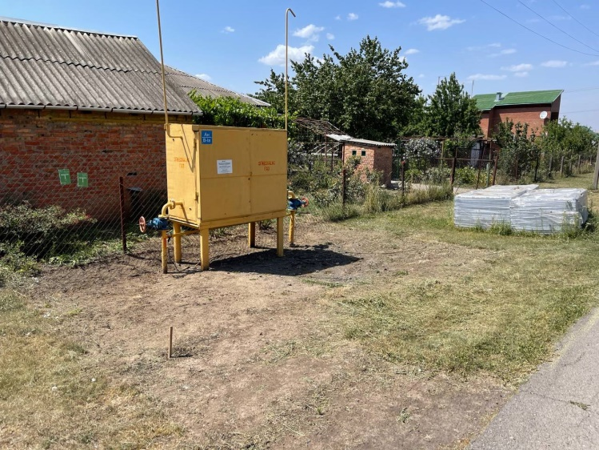В их отношении была проведена экспертиза промышленной безопасности и установлен срок безопасной работы – до 29 июля текущего года. На экспертизу было израсходовано 725 тысяч рублей, а стоимость ремонта пяти ГРПШ составит 3 миллиона 764 тысячи рублей. Положение бюджета ЕСП сейчас таково, что ремонт всех ГРПШ в текущем году просто невозможен. Пока принято решение о ремонте одного ГРПШ по ул. Красноармейской 286, и уже заключен муниципальный контракт на выполнение этих работ, стоимость которых – 574,2 тысячи рублей. Контрактом установлен срок окончания работ – 23 июля 2024 года.

Ремонт ГРПШ по улице Красноармейской, 286 будет проведен уже в этом году

Чтобы выполнить требования по ремонту оставшихся 4-х ГРПШ, нам необходимо изыскать денежные средства в размере 3 миллионов 189, 4 тысячи рублей. Мы уже обращались с этой проблемой к Главе Администрации района А.А. Абрамову, но свободных средств нет и в районном бюджете. Ситуация патовая… В соответствии с предписанием газоснабжающей организации невыполнение мероприятий по замене всех вышеперечисленных ГРПШ в полном объеме до конца 2024 года повлечет и отключение. Допустить этого нельзя ни в коем случае. Мы держим ситуацию на контроле, готовы идти на переговоры с газовиками, просить их продлить сроки технического перевооружения до 2025 года, и очень надеемся на практическую помощь и поддержку в этом вопросе руководство районной власти в лице А.А. Абрамова.

# Другие полномочия

В первом полугодии 2024 года Администрация Егорлыкского сельского поселения выполняла мероприятия по осуществлению и других своих полномочий в рамках 131-го Федерального закона. Все они значимы, важны и их выполнение требовало определенных финансовых затрат. Остановлюсь на самых основных.

* 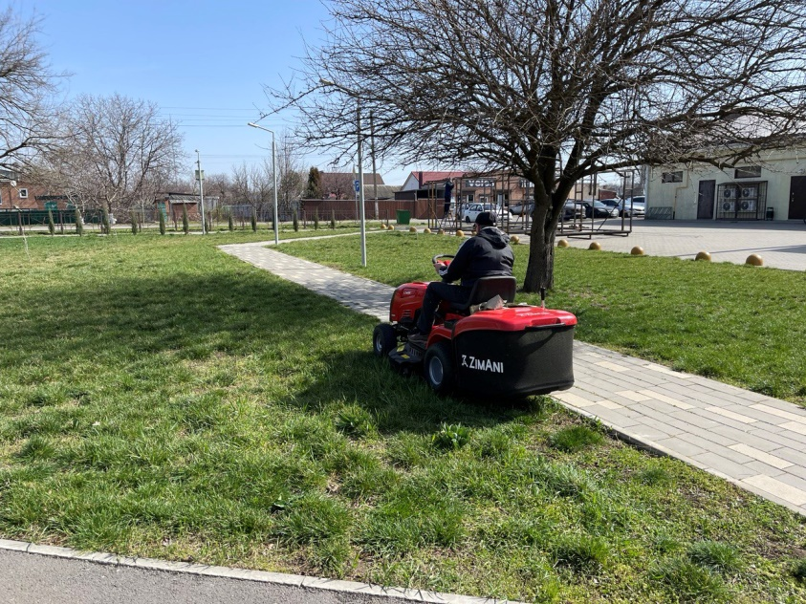проводились работы **по содержанию станичного парка «Центральный»** (уборка мусора, покос травы, полив деревьев, кустарников и газонов, ремонт игрового оборудования). Сумма затрат бюджета сельского поселения на эти цели в 1-м полугодии составила 988,7 тысячи рублей;

Осуществляется покос газонов

в станичном парке «Центральный»

* на работы **по содержанию нового парка «Атаман»** в 1-м полугодии было затрачено 337,5 тысячи рублей – здесь проводилась уборка мусора, покос травы, полив деревьев, ремонт игрового и спортивного оборудования;
* 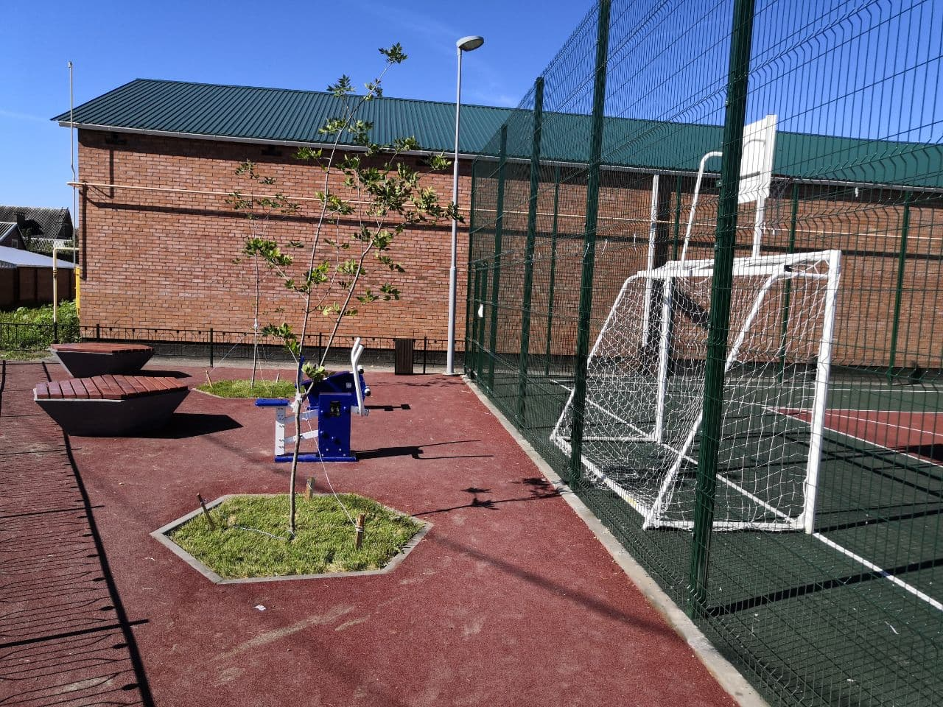в целях надлежащего **содержания и безопасной эксплуатации детских игровых площадок** на территории станицы Егорлыкской Администрацией ЕСП был заключен муниципальный контракт со специализированной организацией на оказание услуг по содержанию и текущему ремонту в соответствии с действующими нормативными требованиями 9 (*девяти*) детских игровых комплексов. Цена контракта составляет 583,2 тысячи рублей. Но, как говорится, «на контракт надейся, а сам не плошай». Вот и в станице Егорлыкской нашлись люди, которые проявив личную инициативу, обратились в муниципалитет и профинансировали ремонт ограждения спортивной площадки по улице Профсоюзной. Я говорю о супругах Ткач – Иване Михайловиче и Елене Викторовне: именно благодаря их семейной финансовой помощи в размере около 100 тысяч рублей и неравнодушному участию было восстановлено поврежденное ограждение на спортивной площадке и теперь она выглядит как новенькая. Побольше бы таких хороших примеров!

Поврежденное ограждение на детской площадке по улице Профсоюзной отремонтировано

* Продолжая отчет о том, какая работа проводилась муниципалитетом в рамках исполнения возложенных полномочий, нужно отметить, что немалая часть бюджетных расходов всегда приходится на **покос сорной растительности**, который организован на центральных улицах и 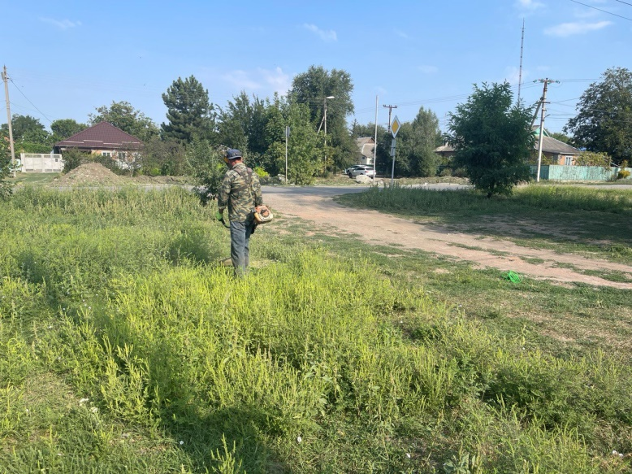переулках – Ворошилова, Ленина, Грицика, Максима Горького, Гагарина и Элеваторной, а также на детских площадках, общественных территориях и кладбищах. Так, затраты 1-го полугодия 2024 года на эти цели составили 798 тысяч рублей, в том числе, на покос триммерами – 600 тысяч рублей, роторной косилкой – 198 тысяч рублей. Должен сказать, что в проведении этих мероприятий муниципалитету пришлось бы очень непросто без помощников – триммеристов из ЕГКС, районного дома культуры, отдела образования, Центральной районной больницы, психиатрической больницы, районной газовой службы, которые выходят на покос не только прилегающих к их организациям, но и общественных территорий. Благодарим руководство названных мною предприятий за весомую помощь и поддержку!

Покос травы в станице Егорлыкской

* также были проведены работы **по уборке мусора** на ул. Ворошилова, ул. Ленина, пер. Грицика на сумму 500 тысяч рублей;
* исполнялись муниципалитетом полномочия **по содержанию мест захоронений**, в частности:

– противоклещевая обработка трех кладбищ в ст. Егорлыкской и семи кладбищ в хуторах Егорлыкского СП (65,8 тысячи рублей);

– наведение порядка и уборка мусора на кладбищах (494 тысячи рублей);

* регулярно проводились мероприятия **по борьбе с карантинной растительностью**. В этой работе помощь муниципалитету на постоянной основе оказывают казаки Егорлыкского казачьего юрта под руководством атамана Д.Н. Санина.
* 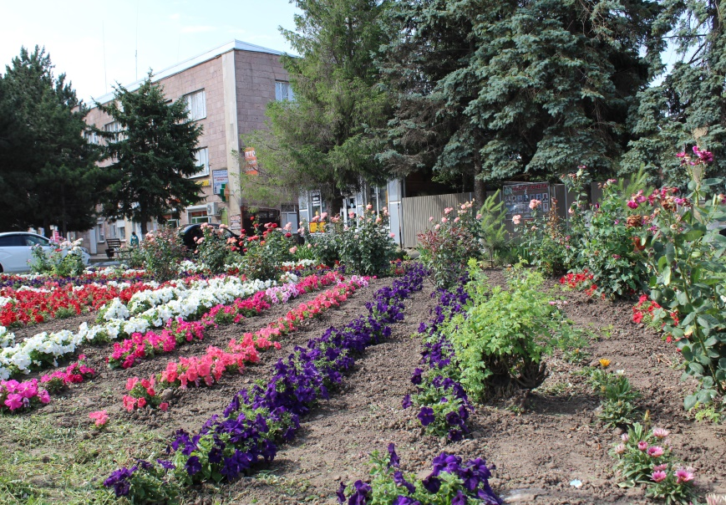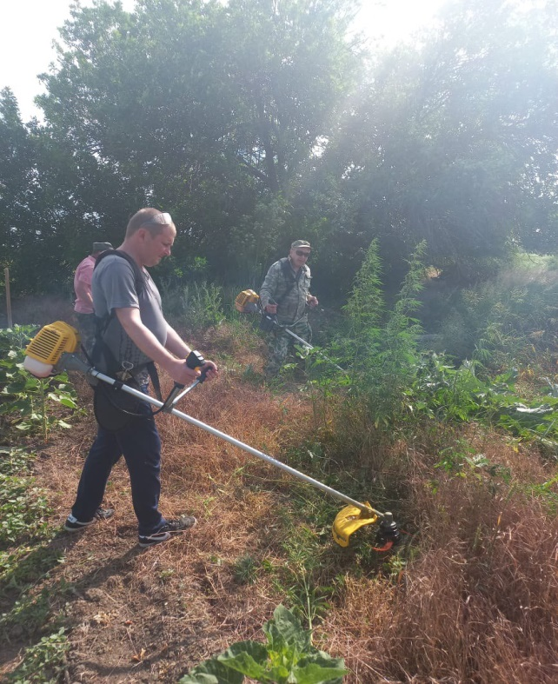для оформления клумб на Мемориале Защитникам Отечества, по ул. Ворошилова, возле административного здания сельского поселения, а также на приклубных территориях в хуторах Изобильный, Таганрогский, Ютин, Прогресс весной была **приобретена рассада цветов** (затраты составили 135,5 тысячи рублей), на **полив цветов** уже затрачено 254,4 тысячи, на **приобретение извести** для весенних субботников – 68 тысяч рублей;

Цветочные клумбы в райцентре и хуторах

ежегодно украшают разноцветные петунии

и солнечные газании

Казаки Егорлыкского юрта

ведут борьбу с карантинной растительностью

* проводились мероприятия **по отлову бродячих животных** (за отчетный период было отловлено 10 особей, затрачено 309,5 тысячи рублей). Для сведения: стоимость отлова одной особи в первом полугодии составляла 30 тысяч 950 рублей, а со второго полугодия – уже 36 тысяч рублей!
* 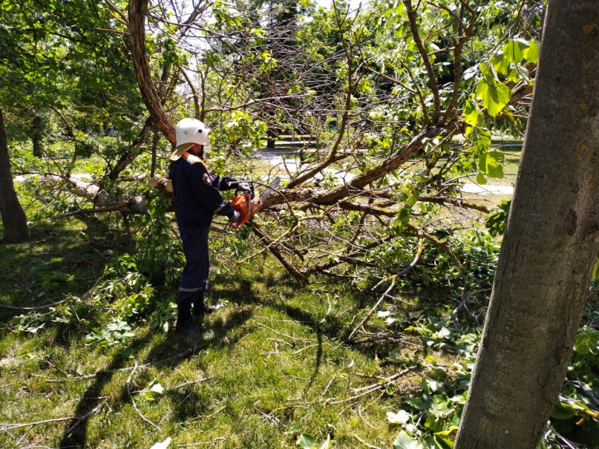Серьезные объемы работ в 1-м полугодии, а особенно с наступлением лета, были проведены **по формовочной обрезке и ликвидации аварийных деревьев**. Так, еще в преддверии сезона культурно-массовых мероприятий в станичном парке сотрудники Администрации ЕСП провели тщательное обследование зеленых насаждений и выяснили, что далеко не все деревья безопасны для посетителей парка. Было принято решение – ликвидировать аварийные деревья и произвести формовочную обрезку тех, которые еще можно спасти. Работы провели спасатели Егорлыкского поисково-спасательного отряда под руководством Е.А. Халанского, тяжелую технику для вывоза веток и мусора предоставил МУП «Коммунальник» во главе с В.А. Угроватым.

Спасатели Егорлыкского поисково-спасательного отряда всегда с готовностью выполняют работы по ликвидации аварийных деревьев

И это лишь малая толика проведенных работ… Спасатели также провели опиловку деревьев на подъезде к кладбищу х. Ютин, ликвидировали аварийные деревья по улице Ворошилова, в сквере по переулку Комсомольский в питомнике, привели в порядок территорию подъезда к Водоканалу.

Всего на мероприятия по обрезке деревьев и аварийной ликвидации в 1-м полугодии было израсходовано 128,5 тысячи рублей, кроме того, муниципалитетом было выдано 14 разрешений физическим лицам на самостоятельный снос аварийных зеленых насаждений.

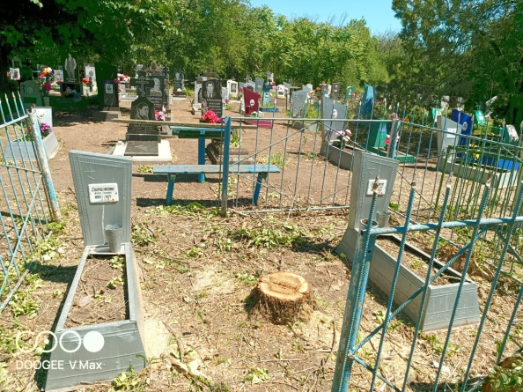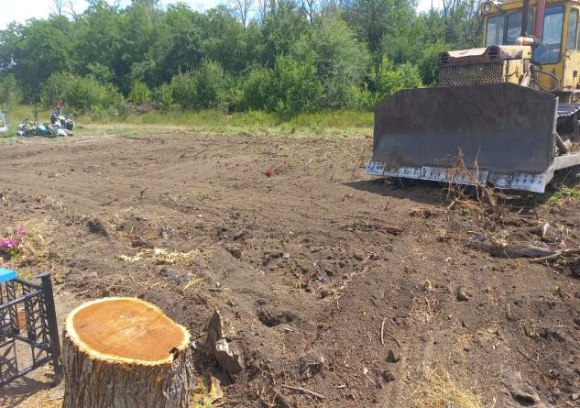А по инициативе депутатов ЕСП в конце весны была проведена очистка кладбища в хуторе Таганрогский от опасных деревьев. Депутаты С.Н. Кравчук и М.В. Воробьева не только организовали сбор денежных средств, но и сами внесли серьезную лепту в фифинансирование работ. Помимо них денежные средства на это благое дело выделили Д.А. Пискун, Ю.В. Марухно, С.В. Куц, Ф.Ф. Абаджев, А.В. Давиденко, В.В. Миронец, В.П. Четвертак. С пониманием к ситуации отнесся и Роман Александрович Левашов, который по существенно сниженным расценкам аккуратно и профессионально спилил 20 огромных старых деревьев на хуторском кладбище. А наши женщины-депутаты с участием помощников запланировали продолжать расчистку кладбища от деревьев, убрать поросль на окраине погоста, привести в порядок два захоронения участников ВОВ и др. К их благим делам на кладбище уже присоединились и жители хутора Таганрогский, в том числе, заведующий сельским клубом О.В. Стриенко и заведующая ФАПом Т.В. Овчарова, а также фермер В.В. Батраков, который предоставил бульдозер для раскорчевки пней и уборки поросли не только на территории, но и за оградой кладбища.

После глобальной расчистки кладбища в хуторе Таганрогский

от старых аварийных деревьев на хуторском погосте стало светлее,

чище и безопаснее

В рамках полномочий **по обеспечению пожарной безопасности** населенных пунктов в 1-м полугодии заключены договора на безвозмездное участие в тушении пожаров и подвоз воды к месту тушения пожара с ИП Валява Г.П, ИП Ивко В.Г., ИП Воробьева М.В., 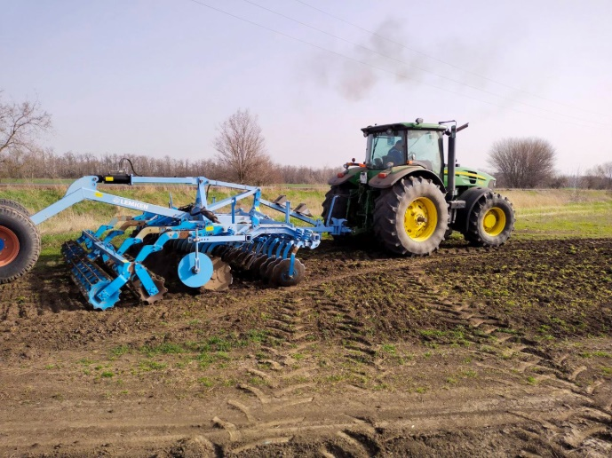ИП Пискун Д.А., ИП Батракова Л.В., ИП Ткач И.М., ИП Дынник П.В.

Обустройство защитных минерализованных полос является важнейшим противопожарным мероприятием

По периметру ст. Егорлыкской и х. Ютин силами ИП Ткач И.М., ИП Ивко В.Г. ИП Дынник П.В., ИП Скорятин А.А. проведены работы по обустройству защитных минерализованных полос.

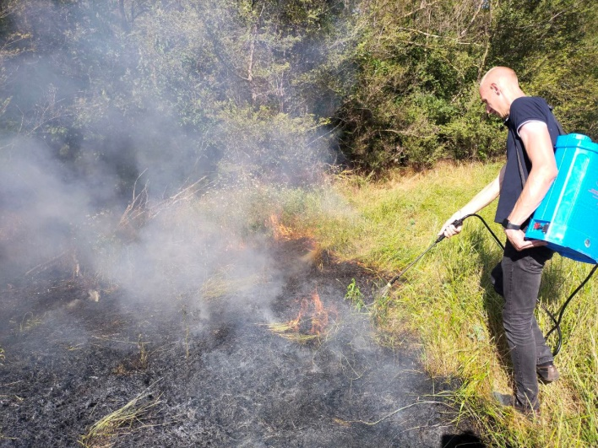Оперативно работала добровольная пожарная дружина – за отчетный период было совершено 11 выездов на тушение ландшафтных пожаров. По-прежнему самыми активными дружинниками, готовыми немедленно выехать на пожар, являются мужчины-сотрудники Администрации Егорлыкского сельского поселения.

Ландшафтный пожар тушат добровольные дружинники – сотрудники Администрации Егорлыкского сельского поселения

* Также в рамках запланированных **мероприятий по ГО и ЧС** было прошло обучение неработающего населения о поведении на водных объектах, опубликована тематическая статья в районной газете «Заря», а в местах массового отдыха на необорудованных пляжах установлены таблички «Купание запрещено». На эти цели из бюджета было израсходовано 46,6 тысяч рублей.

# Культура и спорт

Когда мы говорим о селе, то чаще всего речь идет об аграрных делах, сельхозпроизводстве. Но в селах люди живут не только работой, их интересуют новинки культуры, концерты, традиционные массовые праздники, различные мероприятия, в которых они сами принимают непосредственное участие.

Первое полугодие 2024 года для всех учреждений культуры Егорлыкского сельского поселения началось традиционными новогодними и рождественскими мероприятиями. 81-ой годовщине освобождения станицы Егорлыкской в годы ВОВ была посвящена театрализованная концертная программа «Дорогами победы», в которой тема Великой Отечественной войны тесно переплеталась с событиями специальной военной операции на Украине. По традиции, после отчета о работе Администрации за прошедший год, работники культуры представили концертную программу, посвященную теме года. В этом году концерт был посвящен Году семьи в России и Году добрых дел в Ростовской области. Традиционно большое количество зрителей собрали концертные программы ко Дню защитника Отечества, Международному женскому дню и концерт в поддержку участников СВО. Максимально был наполнен различными мероприятиями – культурными и спортивными – День России.

На протяжении всего отчетного периода продолжались субботние музыкальные встречи, которые объединили истинных любителей народного творчества в большую дружную семью. Я и сам бываю почти на всех субботних концертах и вижу, какая царит там доброжелательная атмосфера, как искренне зрители поддерживают самодеятельных артистов, как с нетерпением ждут следующей встречи. Радует, что в наших сельских учреждениях культуры год от года растет число участников художественной самодеятельности, которые, не смотря на основную работу, ходят на занятия в дома культуры и клубы и принимают участие во всех концертных программах.

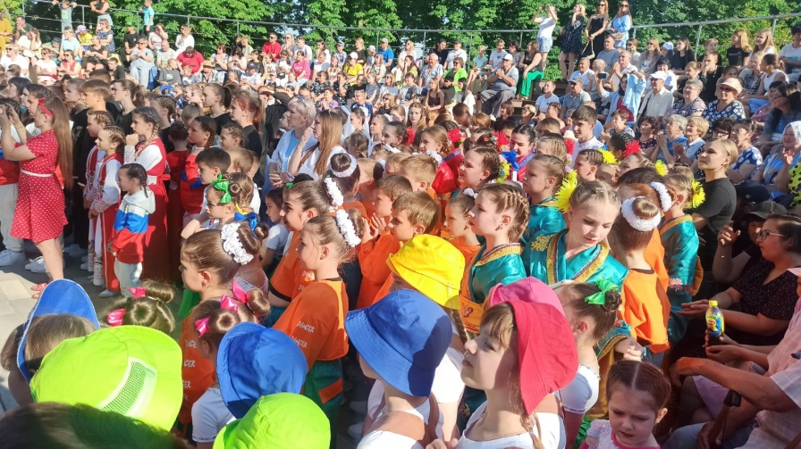С наступлением лета активно заработала любимая зрителями сцена в станичном парке. В ряду проведенных мероприятий особое место занял 2 межрайонный фестиваль «Все краски танца», в котором приняли участие 14 хореографических коллективов из Сальского, Целинского, Веселовского, Кагальницкого, Егорлыкского районов, общим числом – около 400 человек!

Такой массовости участников и зрителей, какая отмечается на егорлыкских фестивалях танца, могут позавидовать даже организаторы мероприятий областного и межрегионального уровней

К слову сказать, Егорлыкский сельский дом культуры является инициатором проведения разножанровых фестивалей. Это и уже названный мною межрайонный фестиваль «Все краски танца», и фестивали православной культуры «Свет Вифлеемской звезды» и «Пасхальный перезвон», и межрайонный фестиваль фольклора, который пройдет в июле, и самый наш любимый, яркий и самобытный межрегиональный фестиваль казачьей культуры «Казачьему роду нет переводу» – 16-й по счету, который состоится 24 августа.

И хотя до дня проведения платовского фестиваля еще больше месяца, Администрация ЕСП с помощью и при поддержке меценатов уже вплотную занимается подготовкой к нему, в частности – обеспечением материально-технической базы. Так, для гостей фестиваля дополнительно изготовлено 5 столов и 10 лавок, проведен косметический ремонт туалетов, приобретен кирпич для кладки печки, реконструировано помещение для приема почетных гостей (установлены новые фермы-перекрытия, сделан капитальный навес). Активное участие в финансировании этих мероприятий приняли М.П. Попов, Е.В. Алещенкова, М.В. Воробьева, В.Г. Ивко, Е.П. Тесля, П.П. Жувак, Т.А. Вартанян, Н.С. Захаров, Н.В. Павленко, В.В. Сотников.

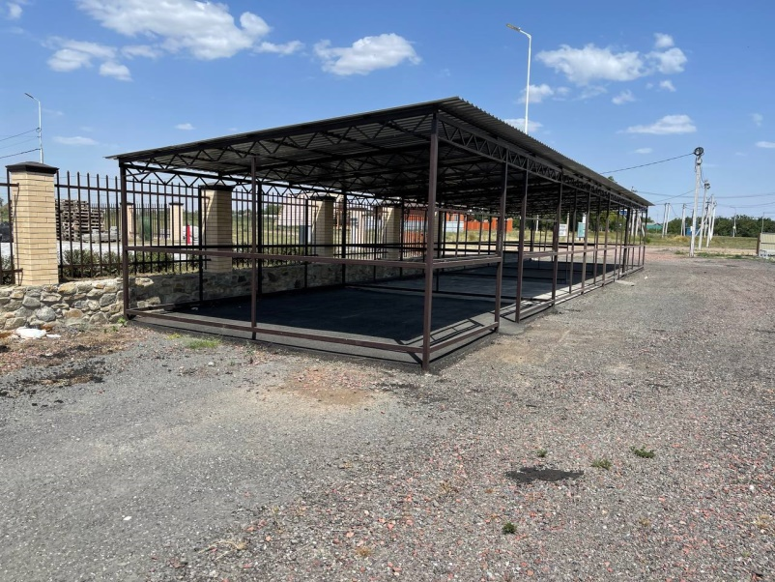Благодаря личному участию и финансированию потомственного кубанского казака Павловского района В.А. Шамрай, на территории платовского фестиваля был построен капитальный навес, где во время проведения мероприятия будет размещен кубанский казачий курень. С благоустройством помог предприниматель Сергей Анатольевич Левченко, который уложил в новом курене асфальтовое покрытие. А благодаря благотворительной помощи председателя правления коммерческого банка «Кубань-кредит» А.И. Калинич уже приобретены и ждут своего часа подарки для победителей и участников конкурсов, которые будут проведены в рамках фестивальных мероприятий – «Аксинья», «Казачья уха», «Казачий курень».

Капитальный навес, в котором разместятся гостевые казачьи курени егорлыкских и кубанских участников во время проведения «платовского» фестиваля, полностью готов

Кстати, с прошлого года наш «платовский» фестиваль включен в список основных областных мероприятий, посвященных атаману Матвею Ивановичу Платову. На его проведение из областного бюджета в текущем году выделено 200 тыс. руб. А учитывая положительные отзывы о фестивале 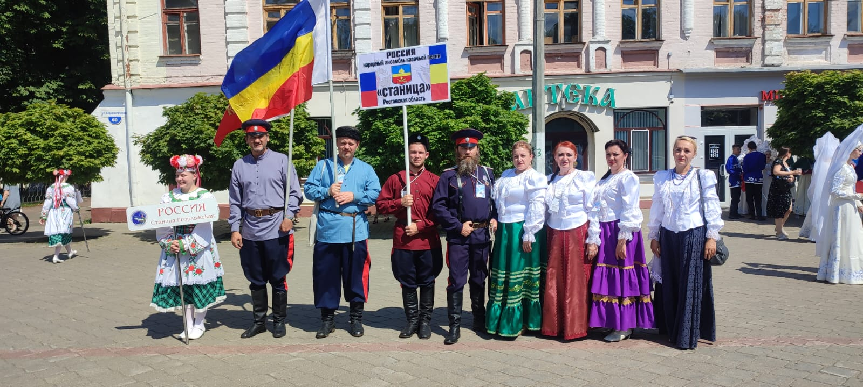прошлого года, в этом году ожидается еще большое количество участников.

Народный ансамбль казачьей песни «Станица» на международном фестивале казачьей песни «Венок дружбы» в г. Бобруйске (Республика Беларусь)

Творческие коллективы Егорлыкского СДК не только выступают на своих площадках, но и становятся участниками культурных мероприятий различного, в том числе международного уровня. Так, в конце июня народный ансамбль казачьей песни «Станица» отправился в Белоруссию на международный фестиваль «Венок дружбы». На одной сцене с егорлыкскими казаками и казачками выступали творческие коллективы не только Ближнего, но и Дальнего зарубежья – из Палестины, Кубы и Венесуэлы…

Кроме того, ансамбль «Станица» по итогам межрегионального конкурса «Троицкие обереги», который проходил в Твери, был отмечен Министерством культуры Российской Федерации дипломом Лауреата 1 степени.

Не затихает жизнь в хуторских клубах, здесь всегда много детворы, с которыми проводятся различные мероприятия. Вечерами на дискотеки собирается молодежь и любители настольных игр. Хуторские учреждения культуры востребованы населением. Здесь тепло принимают выступления своих артистов и гостей из других хуторов поселения.

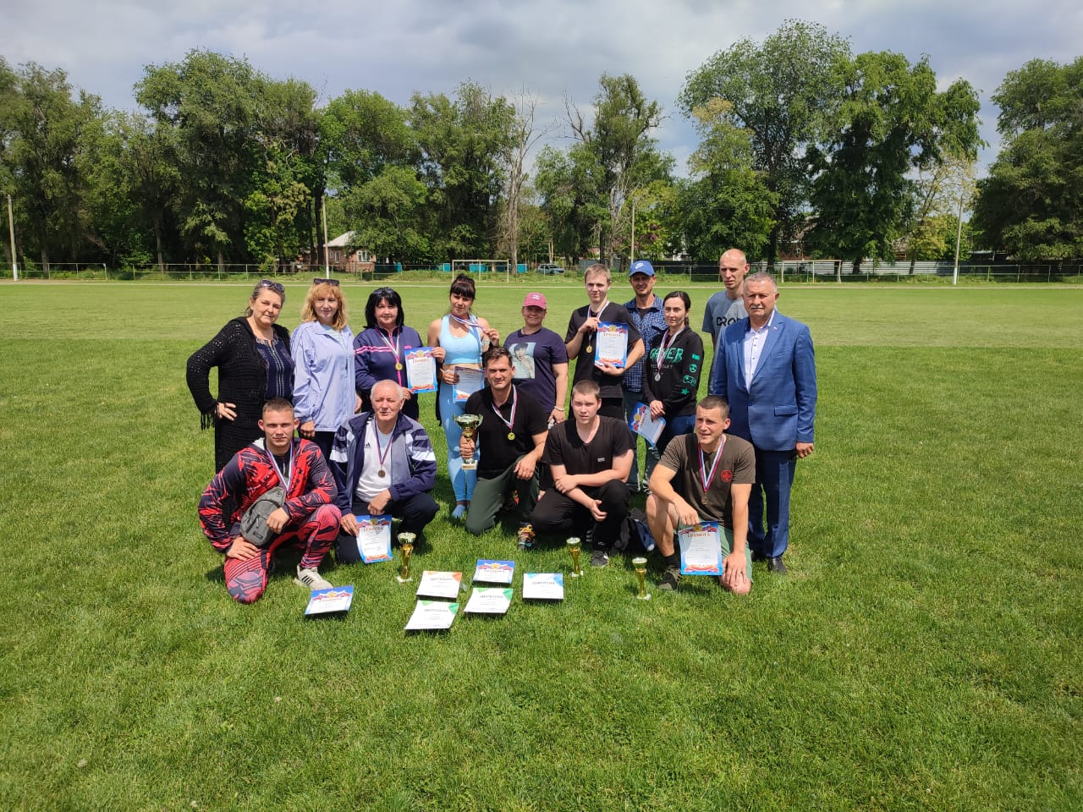Егорлыкский СДК находится в статусе учреждения культуры и спорта, а значит является координирующим центром массовой физкультурно-спортивной работы, проводимой в сельском поселении. Ежегодно спортсмены Егорлыкского сельского поселения принимают участие в районных соревнованиях по шашкам, домино, нардам, спортивной рыбалке, в том числе, в рамках Спартакиады Дона и одерживают победы. Не стал исключением и этот год. Все заявленные на Спартакиаду команды, в каждой из которых, кстати, были работники учреждений культуры, успешно выступили в своих видах и Егорлыкское сельское поселение заняло 1-е место в главном спортивном мероприятии года на уровне района! Хочу сказать спасибо женской и мужской волейбольной командам, егорлыкским теннисистам, баскетболистам и легкоатлетам за преданность спорту и Егорлыкскому сельскому поселению.

Сборная спортивная команда Егорлыкского сельского поселения – победитель районной Спартакиады

Каждый раз на своих отчетах я не устаю повторять, что работники культуры – это первые помощники Администрации сельского поселения в решении насущных вопросов, в том числе, в организации и проведении различных кампаний, опросов, мониторингов и других общественно-политических мероприятий. Практически все сотрудники Егорлыкского СДК в период выборных кампаний становятся членами избирательных комиссий, а директора сельских домов культуры Л.П. Сербина, Н.Н. Фролова и О.В. Стриенко на протяжении многих лет являются председателями комиссий. Напомню, что в марте этого года состоялись главные выборы страны – выборы Президента. В Егорлыкском районе они прошли организовано и на высоком уровне.

# Уважаемые жители Егорлыкского сельского поселения!

Нам предстоит еще сделать очень многое, чтобы успешно завершить этот непростой год. Это касается и бюджетных обязательств, и планов развития, и социально-экономических проектов, и политических мероприятий. И без поддержки муниципалитету не обойтись. Мне хотелось бы назвать тех, кого мы считаем нашими помощниками и друзьями, тех, без кого мы не смогли бы реализовать большинство из своих планов.

Это депутаты Собрания депутатов Егорлыкского сельского поселения: Е.В. Алещенкова, Н.С. Захаров, С.Н. Сметана, С.Н. Кравчук, Д.А. Пискун, С.А. Куричев, М.В. Воробьева, Е.А. Халанский.. Это Егорлыкский казачий юрт в лице атамана Д.Н. Санина. Это и многочисленные неравнодушные фермеры и предприниматели – И.М. Ткач, А.В. Пискун, Д.А. Пискун, В.Г. Ивко, А.А. Скорятин, А.А. и Т.А. Вартанян, В.В. Батраков, П.П. Жувак, Ал.А. Рыбинцев, Т.В. и В.Н. Черноивановы. А.Ф. Попов, М.П. Попов, А.П. Лихачев, В.В. Исарев, А.Ю. Саркисян, Е.Е. Хохуля, В.А. Угроватый, А.Ф. Листровой, В.И. Нечитайлов, В.В. Сотников и многие-многие другие.

Я также благодарен коллективу сотрудников Администрации Егорлыкского сельского поселения, которые всегда были и остаются настоящими профессионалами, умеют грамотно и оперативно решать поставленные перед муниципалитетом задачи.

Уважаемые жители Егорлыкского сельского поселения! В своем отчетном докладе я остановился на основных направлениях деятельности Администрации в рамках осуществления полномочий в 1-м полугодии текущего года. Надеюсь, что итоги работы муниципалитета за 2024 год по традиции будут подведены в феврале 2025 года при максимально заполненном зрительном зале с показом фотоматериалов и ответами на все поступившие вопросы. И по традиции наши культработники и самодеятельные артисты по окончании отчетного мероприятия порадуют жителей Егорлыкского сельского поселения своим творчеством.

**Доклад окончен. Спасибо за внимание!**